**1. Portret (mama vragen)**

De eerste portretfoto is een ‘formeel’ portret; het mag voor de kijker duidelijk zijn dat de fotograaf de geportretteerde heeft geregisseerd. De regie spreekt uit de omgeving (en het licht), de houding en de blikrichting. Deze foto zou een illustratie kunnen zijn bij een interview met deze persoon. Je mag hiervoor iemand fotograferen die je kent.

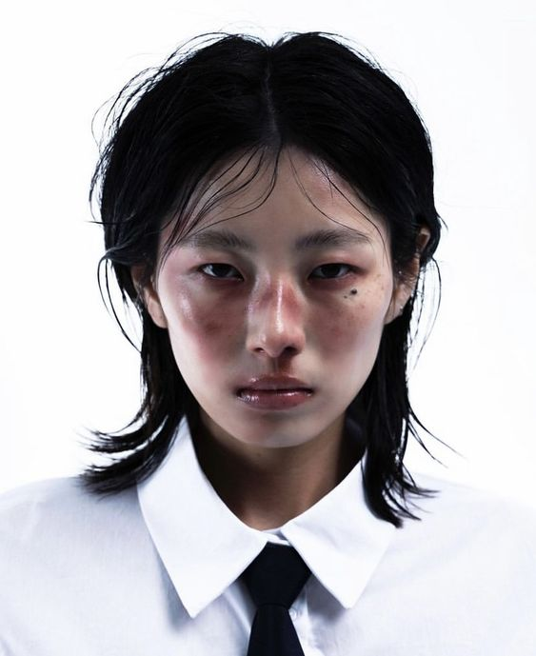

**2. Werkportret (Iemand die bij wijn stalletje staat? Inschenkend)**

Voor het tweede portret moet je de straat op en iemand fotograferen die aan het werk is – en dat werk staat centraal. Een handhaver, stratemaker, bloemenverkoper, … Hoewel het verstandig is even een praatje te maken en toestemming te vragen, is het niet de bedoeling dat je hier veel regie voert. De persoon doet zijn werk, jij legt dat vast.

**3. Compositie/Diepte**

Deze foto moet diepte hebben - de kijker uitnodigen naar elementen dicht bij de camera en naar elementen in de verte te kijken. Denk na over de lens die je gebruikt – of de stand van je zoomlens: een groothoek (de wide-stand) is wellicht geschikter voor deze opdracht dan een telelens. Zorg dat er in de diepte (dus op de voorgrond maar ook ver weg) iets interessants te zien is en denk ook na over de plaats binnen het kader waar die ‘focuspunten’ liggen. Je zoekt dus niet alleen een interessante locatie maar binnen die locatie ben je vooral opzoek naar de beste plek (en hoogte) om je camera te houden.

**4. Beweging**

De foto moet beweging tonen. Dat kan op verschillende manieren maar je zult je tijdens het fotograferen in ieder geval bewust moeten zijn van de sluitertijd; kort (1/125e of korter voor objecten die heel snel door het beeld bewegen) om de beweging te bevriezen, of lang (1/30e of langer) om bewegingsonscherpte vast te leggen

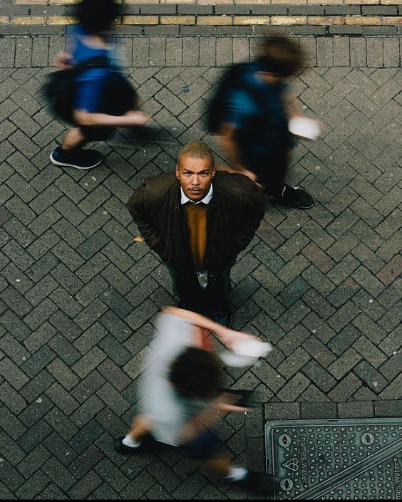

**5. Fotoserie**

De fotoserie moet bestaan uit 5 tot 8 foto’s. Die foto’s vertellen samen een verhaal, dat kan het verslag van een gebeurtenis zijn maar bijvoorbeeld ook een serie portetten zijn van de woonbootbewoners die met hun boot in een bepaalde gracht liggen. Soms kunnen foto’s voor zich spreken, vaak is het nodig om met tekst enige context te bieden. Bij de serie *mag* je een toelichting van ongeveer een alinea plus een of twee zinnen bijschrift per foto inleveren.

Inhoudelijk moeten de foto’s een eenheid vormen, maar soms kun je ook proberen met de vormgeving de foto’s tot een geheel te maken. Voor een verslag zal je misschien juist allemaal verschillende standpunten en uitsneden kiezen maar voor een serie portretten kan het goed werken om de geportretteerden steeds op dezelfde plaats in beeld te zetten of bijvoorbeeld iedereen op z’n eigen loopplank te fotograferen. Zorg er ook voor dat de foto’s of allemaal staand of (voor de hand liggender) allemaal liggend zijn (of desnoods allemaal vierkant).